ESCUELA Nº 264- PBRO. LUIS T. MOLINA” CUE 4600828

Carlos de Dios Murias 176 - TE.(03826) 423526

Chamical - La Rioja

# TURNO TARDE

*CATEGORÍ: 1°*

CHAMICAL…..10 de Octubre....de....*2024*

Sra. Supervisora de Zona XII

Prof. Camila Cárbel de Santarelli

S………………/…………….D

Comunico a Ud. que el día....07 .de....Octubrede......*2024……* tomó **POSESIÓN** la Srta....AGÜERO VALERIA BELÉN*.........*Como ....***Profesora Suplente de LENGUA EXTRANJERA: INGLÉS, en el Nivel Inicial y Nivel Primario***............. en reemplazo del docente: TOLEDO CRISTIAN DELMROSARIO quien está con uso de Licencia sin goce de Haberes, Artículo: 9.2 de la Ley 9911

## DATOS PERSONALES

* Apellido y nombres: AGÜERO VALERIA BELÉN
* Tipo y número de documento:.......*DNI. N° 38.762.154*.......................
* Fecha de nacimiento:.............. 27/07/1995...........................................
* Domicilio: PEATONAL 1-CASA–Nº: 186- Bº HOSPITAL.............

Origen de la vacante : Por reemplazo del Docente TOLEDO CRISTIAN DEL ROSARIO quien se encuentra con Lic. sin goce de Haberes-Art.: 9.2 de la Ley 9.911

* Situación de Revista:........***Profesora Suplente de Lengua Extranjera: Inglés en el Nivel Inicial y Nivel Primario*** ......
* Antigüedad: -
* Título: - Profesora de Inglés
* CUIL :27-38762154-2

Sin otro particular salúdole atentamente.

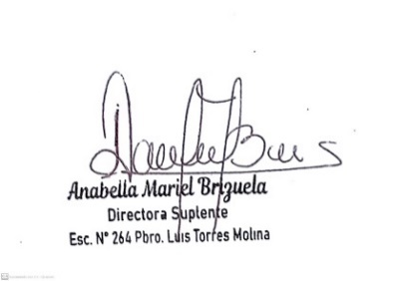



ESCUELA N° 264 “PBRO. LUIS T. MOLINA” CUE 4600828

Carlos de Dios Murias 176 - TE.(03826) 423526

Chamical - La Rioja

# TURNO TARDE

*CATEGORÍ: 1°*

CHAMICAL….10...de. Octubre ....de....*2024*

Sra Supervisora de Zona XII

Prof: Camila Cárbel de Santarelli

S……………/…………….D

Tengo el agrado de dirigirme a Ud. a los efectos de solicitar la ***CONVALIDACIÓN de Designación*** de la Srta. *AGÜERO VALERIA BELÉN* como ***Profesora Suplente del Nivel Inicial y Nivel Primario*** de la Escuela N° 264 “Pbro. Luis T. Molina”

## DATOS PERSONALES

Apellido y nombres: ***AGÚERO VALERIA BELÉN***

* Tipo y número de documento:.......*DNI. N° 38.762.154*
* Fecha de nacimiento:......... 27/07/1.995.............
* Domicilio: PEATONAL 1-CASA Nº 186 - Bº Hospital
* Origen de la vacante : Por reemplazo del docente TOLEDO CRISTIAN DEL ROSARIO quien está en uso de Lic. Sin goce de haberes-Art.: 9.2-de la Ley 9.911
* Situación de Revista:...Profesora Suplente de Lengua Extranjera: Inglés de Nivel Inicial y de Nivel Primario..............
* Antigüedad: -
* Título: : - Profesora de Inglés
* CUIL : 27-38762154-2

Sin otro particular saludo a Usted atentamente



